2024年环保知识生态建设知识竞赛-湿地知识竞赛历年考题高频考点荟萃带答案

（图片大小可自由调整）

第1卷

一.参考题库(共25题)
1.湿地具有的生态效益是（）
A、降解污染物
B、为人类提供粮食作物
C、养殖动植物产品
D、发展观光旅游业

2.下列哪种植物是中国特有的湿地高等植物？（）
A、落羽杉
B、水杉
C、红松
D、马尾松

3.世界最大的、经验最丰富的独立性非政府环境保护机构是（）
A、世界自然基金会
B、全球环境基金
C、国际鹤类基金会
D、湿地国际

4.下图中的不属于湿地鸟类的是（）
A、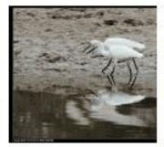
B、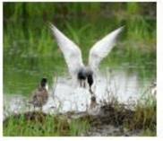
C、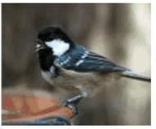
D、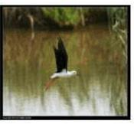

5.洞庭湖区是天然的生物基因库，指的是（）
A、洞庭湖是物种的起源地
B、洞庭湖的生物物种繁多
C、洞庭湖的生物物种原始
D、洞庭湖的生物物种高级

6.下列哪个不是植物发生盐害的机理：（）
A、生理干旱
B、离子比例失调
C、蛋白质合成过多
D、有毒物质积累

7.从植物生活类型来看，以下哪一个不是湿地植被类型的分类：（）
A、挺水型
B、沉水型
C、漂浮型
D、根系发达型

8.下列属于人工湿地组成部分的是（）
A、基质层
B、浮水植物和挺水植物
C、腐质层
D、以上都是

9.以下不属于广东湿地的是（）
A、万绿湖湿地
B、西溪湿地
C、福田红树林湿地
D、星湖湿地公园

10.国际湿地组织于1996年3月确定每年的（）为世界湿地日
A、1月1日
B、3月31日
C、3月1日
D、2月2日

11.下列那幅图片显示的是湖泊湿地生态系统（）。
A、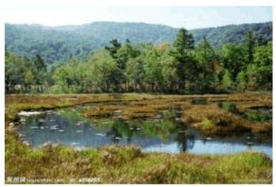
B、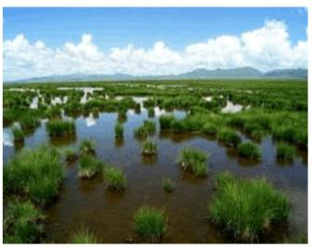
C、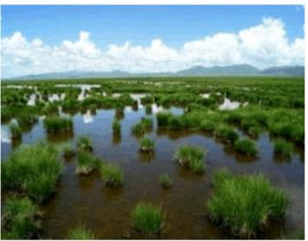
D、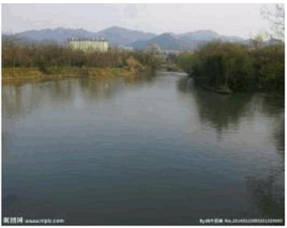

12.你知道每年那一天为世界湿地日？ （）
A、5月2日
B、4月2日
C、3月2日
D、2月2日

13.（）年（）月，在《湿地公约》第九届缔约方大会上，中国政府首次当选为《湿地公约》常务理事国。
A、2005；11
B、2004；9
C、2005；9
D、2004；11

14.海珠湿地公园是城市内湖湿地与半自然果林镶嵌交混的复合湿地生态系统，被称为广州市的“肺”和“肾”。湿地生态系统净化功能研究有哪些方面：（） ①氮磷营养物质的去除 ②重金属去除 ③持久性有机物的去除 ④抗生素去除等
A、①②③④
B、②③
C、①②③
D、③④

15.为保护湿地生物的多样性，可以采取的措施是（）
A、建立自然保护区
B、植树造林
C、防风治沙
D、围海造田

16.湿地保护是环境保护的重要领域，是国际自然保护的一个热点；世界湿地日为每年的：（）。
A、3月12日
B、5月2日
C、2月2日
D、6月5日

17.下列哪些是湿地的作用（）。
A、保护生物多样性
B、维持淡水资源
C、均化洪水
D、调节气候
E、降解污染物
F、以上都是

18.若湿地正在实施洗“藻”工程，其主要目的是（）
A、为鱼类增加饵料
B、增加水生植物
C、消除水中的蓝藻，解决湖水的富营养化问题
D、控制泥沙淤积

19.人类活动的干扰是湿地退化的驱动力，下列哪项人类活动不会造成湿地的退化？ （）
A、生物资源的过度利用
B、人为造成的污染
C、退耕还湖
D、不合理的开垦

20.下列各种生态系统中，属于湿地生态系统的是（）
A、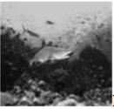
B、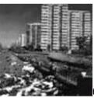
C、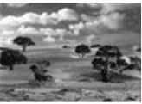
D、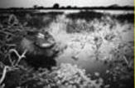

21.湿地拥有众多野生动植物资源，与（）并称为地球三大生态系统。
A、陆地、海洋
B、陆地、森林
C、海洋、森林
D、农田、城市

22.从植物生长类型（life form） 来看，以下哪一个不是湿地植物的分类：（）
A、草木类
B、藤本类
C、乔木类
D、灌木类

23.下列属于第一批列入国际重要湿地名录的湿地有（）
A、惠东港口海龟保护区
B、西洞庭湖自然保护区
C、南洞庭湖自然保护区
D、海南东寨港自然保护区

24.湿地生态系统常见植物中属于中国特有的植物是（）
A、芦苇、水车前
B、水杉、水松
C、水芋、鸢尾
D、睡莲、菖蒲

25.下列选项中不属于湿地的是（）
A、沼泽
B、长江、黄河
C、青海湖
D、大陆架海域

第2卷

一.参考题库(共25题)
1.《湿地公约》又称为（）
A、德黑兰公约
B、拉姆萨尔公约
C、伦敦公约
D、巴黎公约

2.如下图所示湿地类型为：（） 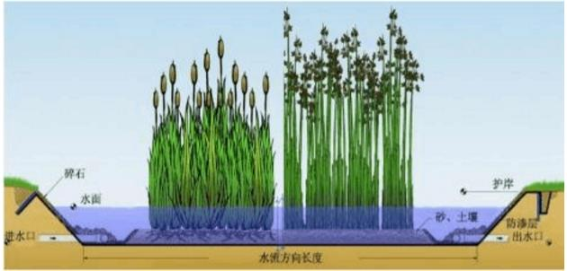
A、地潜流系统人工湿地
B、自由水面系统人工湿地
以上内容仅为本文档的试下载部分，为可阅读页数的一半内容。如要下载或阅读全文，请访问：https://d.book118.com/038067125117006030

